Школа: ОШ „Петар Лековић“ – Пожега
Наставни предмет: ТТ | Датум реализације: 18.02. 2021.
Разред: VIII_{1,2} | Реализатор: Наталија Диковић

ПИСАНА ПРИПРЕМА ЗА 39. и 40. ЧАС

Наставна тема:  Ресурси и производња |  | Наставна јединица:  Кућне електричне инсталације
Тип часа: Обрада/вежбање
Циљ часа:
- Упознавање ученика са начинима везивања електроинсталационих материјала у струјна кола
Кључне речи: проводници, прекидачи, прикључнице, осигурачи, струјна кола
Исходи по програму
– - повезује електрично коло према задатој шеми
Операционализација исхода
– набраја елементе електроинсталационих материјала
- својим речима објашњава начине везивања елемената струјних кола
– разуме разлику серијског и наизменичног прекидача
– на основу електричне шеме веује струјна кола
Облици наставног рада | фронтални и индивидуални
Наставне методе | Вербална-демонстрациона метода, метода практичног рада, настава на даљину
Наставна и помоћна наставна средства | Уџбеник, софтвер за симулације, рачунар, телефони, интернет, припремљени материјали за онлајн учење
Наставни објекат | учионица/онлајн окружење
Корелација | Физика (електрична струја)
Литература | уџбеник и радна свеска за 8. разред издавачке куће МИГ Дакта, 2012., интернет
Међупредметне компетенције | Очување здравља
Планиране активности ученика | - пажљиво прате излагање наставника  - активно учествују у дискусијама и предвиђеним активностима/ пажљиво прегледају и проучавају припремљене материјале за онлајн наставу  - повезују ранија знања или искуства са новим знањима  - користе доступне изворе знања за проналажење потребних информација  - раде предвиђене вежбе– користе софтвер (због немогућности рада у кабинету) за симулацију струјних кола https://phet.colorado.edu/sims/html/circuit-construction-kit-dc/latest/circuit-construction-kit-dc_sr.html  - сликају свој рад (снимак екрана), објашњавају карактеристике и шаљу на мудл на оцењивање  - прегледају друге радове и коментаришу их
Планиране активности наставника | - поставља наставне материјале за ученике  - упућује ученике на платформу где су постављени материјали за упознавање ученика са темом часа  - кроз разговор са ученицима и користећи материјале за презентацију, објашњава начине везивања струјних кола  - упућује ученике на припремљене материјале на онлајн платформи  - задаје вежбу везивање струјних кола према електричним шемама  - прати и вреднује рад ученика  онлајн настава  - задаје ученицима задатак да пажљиво прегледају и проучавају припремљене материјале за онлајн наставу  - задаје вежбу, према упутству, везивање струјних кола према електричним шемама  - прегледа задатке и вреднује рад ученика
Провера остварености исхода
ученици
- повезују ранија знања и искуства са новим знањем
- повезали су струјно коло серијског и наизманичног прекидача, на основу шеме
- прецизно и јасно објашњавају начин функционисања елемената кућне инсталације са цртежа

Напомене, запажања

Изглед табле (задаци)

Кућне електричне инсталације
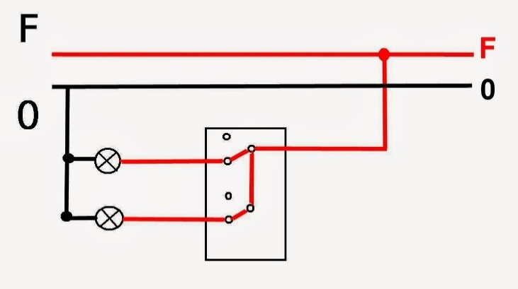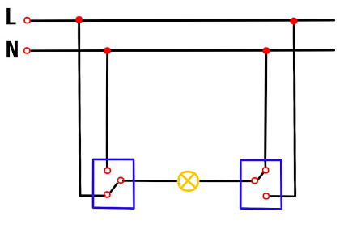

серијски прекидач наизменични прекидач

